US 1.1. Оборона берега.

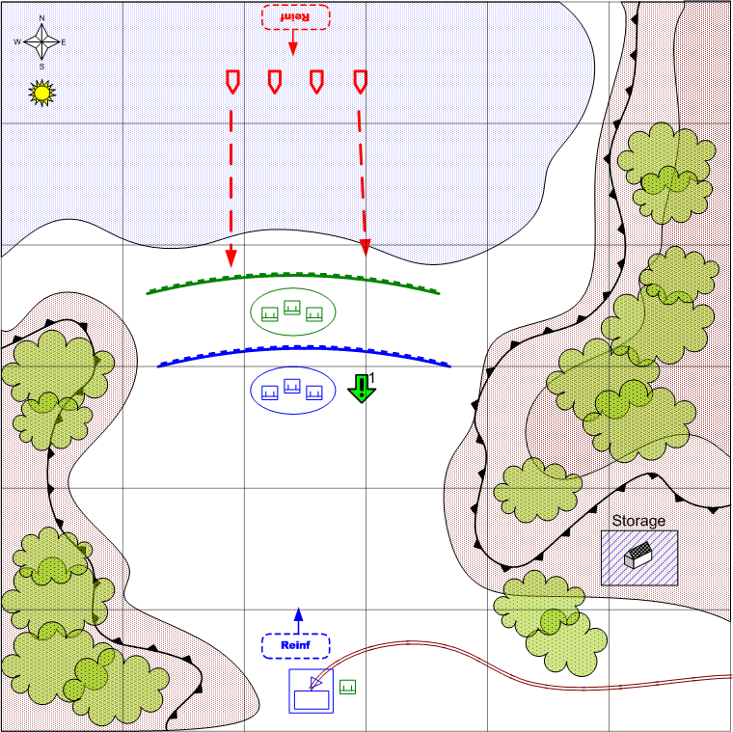

Карта 6 на 6.
Тропики. Погода солнечная. Утро.

Описание миссии.
Американцы пытаются противостоять высадке японцев на Филлипинах. Начало1942 года.
На карте визуально присутствует большой пляж, окружённый горами. Позиции американцев сильно укреплены, первую линию обороны занимают союзные игроку части. С севера высаживаются и идут в бой японцы. Задача игрока сдерживать наступающего противника.
Наступающие войска появляются на десантных кораблях, высаживаются на берег и сразу идут в бой. После уничтожения очередной волны наступающих, пустые баржи плывут назад к краю карты и пропадают там. Через небольшой промежуток времени появляется следующая волна. Продолжительность миссии 4 – 5 минут.

Стартовые войска игрока.
Пехота

Подкрепления игрока.
Пехота

Стартовые войска союзника.
Пехота
Зенитки
Пулеметы
Минометы

Подкрепления союзника.
Пехота
Истребители
Разведчик
Легкие танки
Мобильные зенитки

Стартовые войска противника.
нет

Подкрепления противника.
Пехота
Легкие танки
Десантные баржи
Штурмовики
Истребители

Задания.
1. Отбивать атаки японцев в течение некоторого времени.

